الملف : من هدي القرآن الكريم
وضعية تعلمية تعليمية
عنوان الوحدة: الترف و آثاره في فساد العلاقات الاجتماعية .
المستوى التعليمي للمتعلمين : السنوات الثانية جميع الشعب
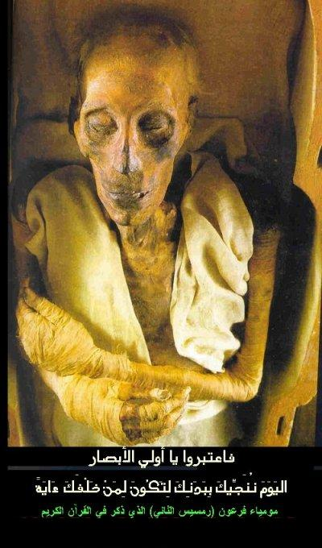
الكفاءة المستهدفة: معرفة خطورة الترف و المترفين و آثاره في عرقلة نجاح الإصلاح
و التجديد.
علاقة الوحدة بما سبقها من وحدات: الفطرة الإنسانية بين الإستقامة و الإنحراف .
مفردات الوحدة:
مفهوم الترف و المترفين .
الطرق المؤدية إلى الترف ( مظاهر الترف )
صورة فرعون
عاقبة المترفين
عاقبة المترفين في الدنيا و الآخرة. متطلبات الوحدة: الكتاب المدرسي ـ صور مختلفة معبرة عن الترف و المترفين و عاقبتهم.
زمن إنجاز الوحدة: ساعة واحدة
الوضعية التعلمية | التنظيم | نشاط الأستاذ | النشاطات المقترحة للتلاميذ | التقويم
وضعية الإنطلاق | عمل فردي  3 دقائق | ـ عرض صورة لمومياء فرعون:  ما ذا تمثل هذه الصورة ؟  كيف كان حكم فرعون في عهده ؟  ـ و كيف كانت عاقبته ؟  ـ هل تعرف شخصا آخر عاش في عهد فرعون و كان غنيا و طاغيا أيضا ؟  ـ كيف كانت عاقبته ؟ | ـ هي صورة لمومياء فرعون .  ـ كان ظالما طاغيا .  ـ أغرقه الله في .  ـ هو قارون .  ـ أهلكه الله و جنوده و أمواله بالزلزال فردمه تحت الأرض . | تقويم تشخيصي
 |  | بعد إيقاف النشاطات نعود إلى نص الآيات .  ـ يقرأ الأستاذ قراءة نموذجية للآيات  ـ حدد المفردات الصعبة و اشرحها. | ـ يقرأ بعض التلميذ الآيات  مترفوها : متنعموها و قادة الشر فيها  أمّة: على طريقة تتبع.  سموم:ريح شديدة.  كم قصمنا : كم أهلكنا .
بعد إيقاف النشاطات يتم صياغة الإشكال من الإجابات :
فمن خلال الآيات علمنا أن المترفين طغوا و أفسدوا في الأرض و أن مصيرهم الهلاك في الدنيا و الآخرة فما معنى الترف والمترفين و ماهي مظاهر الترف و ما هي عاقبة المترفين ؟
للإجابة على الإشكال يطلب من التلاميذ تشكيل ثلاث ورشات.
وضعية بناء التعلمـــــــــــــــات | عمل جماعي تشكيل ثلاث ورشات | الورشة الأولى:مفهوم الترف و المترفين.  ـ توضيح بأمثلة. | مفهوم الترف و المترفين :  ـ الترف : هو التنعم بالدنيا لدرجة نسيان الآخرة .  ـ المترفين: هم الذين أطغاهم و أفسدهم المال بحيث يحولون ما يملكون إلى أداة يتسلطون بها على الرقاب و ينشرون بها الفساد. | تقويم تكوينــــــــــــــــي
وضعية بناء التعلمـــــــــــــــات | عمل جماعي تشكيل ثلاث ورشات | الورشة الثانية: الطرق المؤدية إلى الترف .  ـ مظاهر الترف.  ـ توضيح بأمثلة. | الطرق المؤدية إلى الترف :  ( مظاهر الترف )  ـ الكفر و الطغيان : لقوله تعالى ﴿ و ما أرسلنا في قرية من نذير إلا قال مترفوها أنا بما أرسلتم به كافرون ﴾  ـ البغي والعدوان : لقوله تعالى﴿ إن قارون كان من قوم موسى فبغى عليهم ﴾  ـ الفسوق والعصيان : لقوله تعالى ﴿ و إذا أردنا أن نهلك قرية أمرنا مترفيها ففسقوا فيها فحق عليها القول فدمرناها تدميرا ﴾ | تقويم تكوينــــــــــــــــي
وضعية بناء التعلمـــــــــــــــات | عمل جماعي تشكيل ثلاث ورشات | الورشة الثالثة: عاقبة المترفين في الدنيا والآخرة  ـ توضيح بأمثلة. | عاقبة المترفين في الدنيا و الآخرة:  ـ الهلاك في الدنيا:إن عقاب المترفين في الدنيا شديدا حيث يجعل الله على تنعمهم وترفهم وبالا عليهم فيبدد ثروتهم و يدمر عمرانهم كما حدث لأمم سابقة مذكورة في القرآن .  ـ العذاب في الآخرة:فمصيرهم النار بسبب ما اقترفت أيديهم من خراب و فساد. | تقويم تكوينــــــــــــــــي
بعد الانتهاء من عمل الورشات تُعرض الأعمال ويطلب من
التلاميذ تسجيل رؤوس أقلام عنها ثم إثرائها بالأسئلة والنقاش .
 |  | مع كامل القسم يتم استخراج الفوائد و الإرشادات التي يحويها الدرس. | الفوائــد :  الترف سبب لفساد المجتمع و هلاكه .   المترفون دائما ضعفاء الإرادة و العقول فلا يعرفون غير جمع الأموال بكل الطرق.  المترفون أشد الناس عذابا في الدنيا والآخرة.   توعد الله تعالى المترفين بالعذاب الشديد في الدنيا و الآخرة.
الوضعية الختامية | إستثمار المكتسبات | تدوين الأثر الكتابي لمحاور النقاش في عمل الورشات .   ما معنى الترف و المترفين ؟  اذكر مظاهر الترف .   ما هو موقف القرآن من الترف و المترفين ؟   كيف يكون عذاب المترفين في الدنيا؟ وضح بأمثلة   ما هي عاقبة المترفين في الآخرة ؟
النشاط اللاصفي 

هات قصة من قصص القرآن الكريم تتحدث عن أناس مترفين طغاة وعن مصيرهم الذين آلوا إليه .

